БАЗОВЫЕ КОМПЕТЕНЦИИ ЗАМЕЩАЮЩИХ РОДИТЕЛЕЙ.

Компетенции, которыми должен обладать замещающие родители, ваши представления о том, каким должен быть родитель.
Задание:
составить перечень базовых компетенций замещающих родителей.

Инструментальные компетенции - знания и технологические умения в области психологии и педагогики замещающей семьи, воспитания приемного ребенка, собственного поведения в семье.

Межличностные компетенции - индивидуальные способности, связанные с умением выражать чувства и отношения, с критическим осмыслением и способностью к самокритике, а также социальные навыки, связанные с процессами социального взаимодействия и сотрудничества, с умением принимать социальные и этические обязательства.

Системные компетенции - сочетание понимания, отношения и знания, способность планировать изменения с целью совершенствования системы.

Процедура:
- Провести индивидуальную мозговую атаку (каждый записывает ответы на вопрос: 4 минуты)
- Обсуждение полученных ответов в малых группах
- Записать формулировки горизонтально, крупно.
- Вывешивать карточки на стене.

Возможный перечень компетенций
Инструментальные компетенции:
- Знания и навыки ухода за ребенком в соответствии с его возрастными потребностями и потребностями здоровья
- Знания основ психологии семьи с приемным ребенком
- Знания особенностей становления и развития замещающей семьи
- Знание основных способов обеспечения приемного ребенка безопасной и стабильной ситуацией в семье
- Знание особенностей развития и социализации ребенка с депривационными нарушениями в развитии в условиях институционального и семейного воспитания
- Знания основ помощи приемному ребенку в переживании специфических психических травм, обусловленных депривационным воспитанием ребенка
- Умение адекватно интерпретировать причины нарушенного поведения у детей
- Умение рефлексировать и управлять теми изменениями, которые происходят в собственной семье в связи с процессами интеграции приемного ребенка в семью
- Знание основных способов управления трудным поведением приемного ребенка
- Знание основных способов защиты и поддержки приемного ребенка
- Знание простейших техник управления собственными аффектами
- Знание простейших коммуникативных техник

Межличностные компетенции:
- Способность принимать на себя ответственность за создание атмосферы безопасности в семье.
- Способность проявлять ответственность и терпимость в отношениях
- Способность формировать реальные ожидания от приемного ребенка
- Способность к контейнированию тревоги у членов семьи
- Способность к вербализации собственных чувств и состояний, а также чувств и состояний приемного ребенка
- Желание сотрудничать со специалистами, принимать адекватную ситуации помощь
- Способность разрешать конфликты конструктивным способом
- Способность поддерживать баланс между потребностями членов базовой семьи и приемными детьми

Системные компетенции
- Умения применять полученные знания на практике
- Желание учиться
- Способность адаптироваться к новой ситуации в семье
- Способность планировать и управлять ситуацией развития и социализации приемного ребенка
- Забота о качестве воспитания приемного ребенка

Домашнее задание

- 1.Задание: вместе с членами семьи выполните, пожалуйста, следующие задания

- 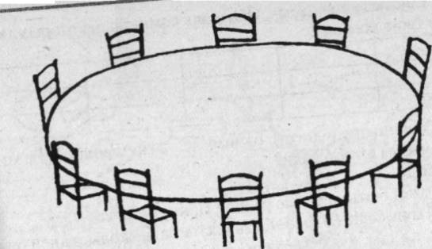
- 1. Перед Вами стол с пустыми стульями. Представьте, что это Ваш обеденный стол и отметьте место каждого члена семьи за столом (подпишите чей это стул. А сейчас найдите место новому ребенку и отметьте это место "ННР (наш новый ребенок)" (можете подписать его именем, если оно Вам известно).

- 2.Начертите план своей квартиры (ДОМА) и отметьте любимое место каждого члена семьи: перед телевизором, в спальне, общей комнате и т. д.

- 3. Все вместе найдите на плане своей квартиры (ДОМА) пространство для приемного ребенка, отметьте его будущее перед телевизором, в спальне, общей комнате и т. д. Отметьте на плане, где он будет играть, делать уроки. Подпишите отмеченные места. Например, "ННР (наш новый ребенок)", если Вы не знаете имя ребенка. Если Вы принимаете 2 и более детей, то нужно расписать место для каждого. Очень важно учитывать их порядок рождения (старшинство). Такое распределение мест будет понятным.

